Сутеева
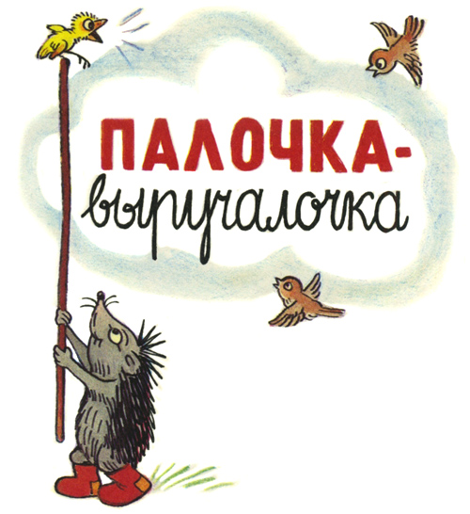
Шёл Ёжик домой. По дороге нагнал его Заяц, и пошли они вместе. Вдвоём дорога вдвое короче.
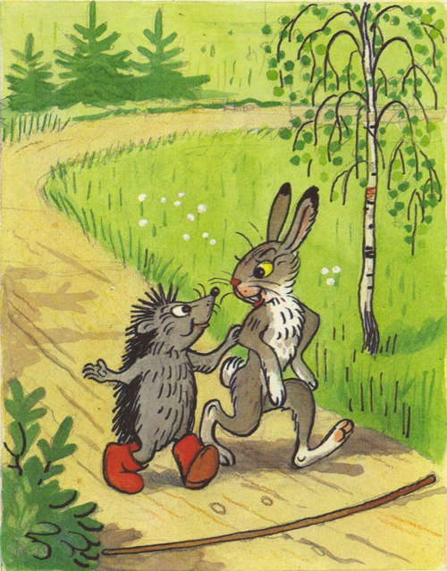
До дома далеко — идут, разговаривают.
А поперёк дороги палка лежала.
За разговором Заяц её не заметил — споткнулся, чуть было не упал.
— Ах ты!.. — рассердился Заяц. Наподдал палку ногой, и она далеко в сторону отлетела.
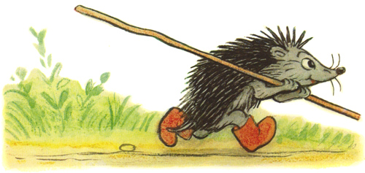
А Ёжик поднял палку, закинул её себе на плечо и побежал догонять Зайца.
Увидел Заяц у Ежа палку, удивился:
— Зачем тебе палка? Что в ней толку?
— Эта палка не простая, — объяснил Ёжик. — Это палочка-выручалочка.
Заяц в ответ только фыркнул.
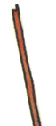Пошли они дальше и дошли до ручья. Заяц одним прыжком перескочил через ручей и крикнул уже с другого берега:
— Эй, Колючая Голова, бросай свою палку, тебе с нею сюда не перебраться!
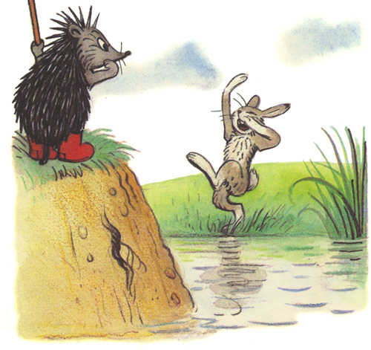Ничего не ответил Ёжик, отступил немного назад, разбежался, воткнул на бегу палку в середину ручья, одним махом перелетел на другой берег и стал рядом с Зайцем как ни в чём не бывало.
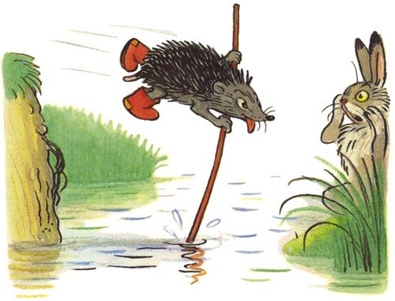
Заяц от удивления даже рот разинул:
— Здорово ты, оказывается, прыгаешь!
— Я прыгать совсем не умею, — сказал Ёжик, — это палочка-выручалочка-через-всё-скакалочка мне помогла.
Пошли дальше. Прошли немного и вышли к болоту.
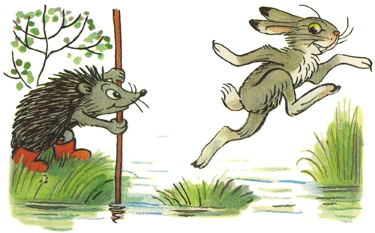
Заяц с кочки на кочку прыгает. Ёжик позади идёт, перед собой палкой дорогу проверяет.
— Эй, Колючая Голова, что ты там плетёшься еле-еле? Наверно, твоя палка…
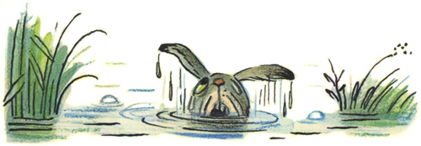
Не успел Заяц договорить, как сорвался с кочки и провалился в трясину по самые уши. Вот-вот захлебнётся и утонет.
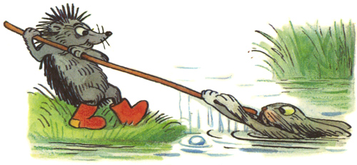
Перебрался Ёжик на кочку, поближе к Зайцу, и кричит:
— Хватайся за палку! Да покрепче!
Ухватился Заяц за палку. Ёжик изо всех сил дёрнул и вытянул своего друга из болота.
Когда выбрались на сухое место, Заяц говорит Ежу:
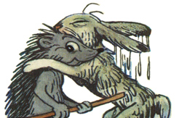— Спасибо тебе, Ёжик, спас ты меня.
— Что ты! Это палочка-выручалочка-из-беды-вытягалочка!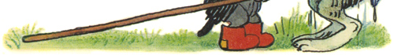
Пошли дальше и у самой опушки большого тёмного леса увидели на земле птенчика.
Он выпал из гнезда и жалобно пищал, а родители кружились над ним, не зная, что делать.
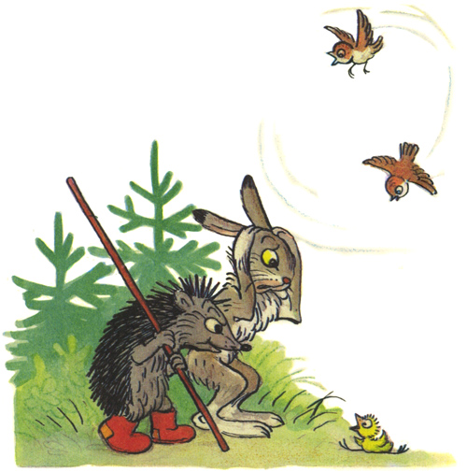
— Помогите, помогите! — чирикали они.
Гнездо высоко — никак не достанешь. Ни Ёж, ни Заяц по деревьям лазать не умеют.
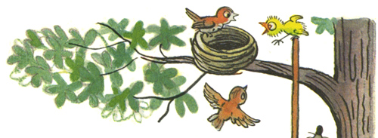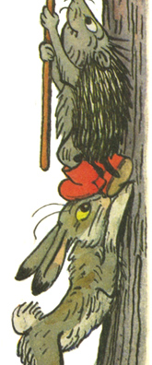А помочь надо.
Думал Ёжик, думал и придумал.
— Становись лицом к дереву! — скомандовал он Зайцу.
Заяц стал лицом к дереву. Ёжик посадил птенца на кончик своей палки, залез с ней Зайцу на плечи, поднял как мог палку и достал почти до самого гнезда.
Птенчик ещё раз пискнул и прыгнул прямо в гнездо.
Вот обрадовались его папа и мама! Вьются вокруг Зайца и Ежа, чирикают:
— Спасибо, спасибо, спасибо!
А Заяц говорит Ежу:
— Молодец, Ёжик! Хорошо придумал!
— Что ты! Это всё палочка-выруча-лочка-наверх-поднималочка!
Вошли в лес. Чем дальше идут, тем лес гуще, темнее. Страшно Зайцу. А Ёжик виду не подаёт: идёт впереди, палкой ветки раздвигает.
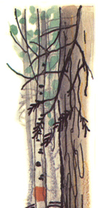И вдруг из-за дерева прямо на них огромный Волк выскочил, загородил дорогу, зарычал:
— Стой!
Остановились Заяц с Ежом. Волк облизнулся, лязгнул зубами и сказал:
— Тебя, Ёж, я не трону, ты колючий, а вот тебя, Косой, целиком съем, с хвостом и ушами!
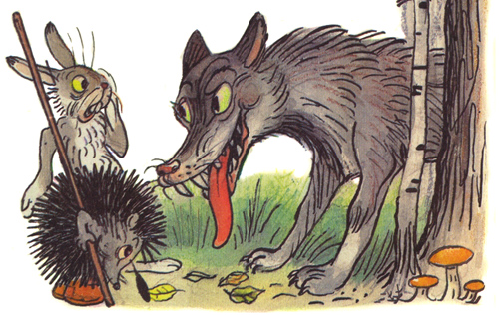
Задрожал Зайчик от страха, побелел весь, как в зимнюю пору, бежать не может: ноги к земле приросли. Закрыл глаза — сейчас его Волк съест.
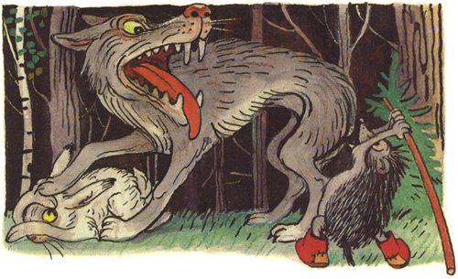
Только Ёжик не растерялся: размахнулся своей палкой и что есть силы огрел Волка по спине.
Взвыл Волк от боли, подпрыгнул — и бежать!..
Так и убежал, ни разу не обернувшись.
— Спасибо тебе, Ёжик, ты меня теперь и от Волка спас!
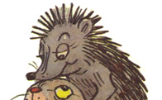— Это палочка-выручалочка-по-врагу-ударялочка, — ответил Ёжик.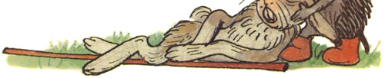
Пошли дальше. Прошли лес и вышли на дорогу. А дорога тяжёлая, в гору идёт.
Ёжик впереди топает, на палочку опирается, а бедный Заяц отстал, чуть не падает от усталости.
До дома совсем близко, а Заяц дальше идти не может.
— Ничего, — сказал Ёжик, — держись за мою палочку.
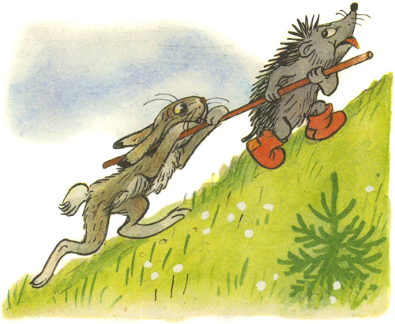
Ухватился Заяц за палку, и потащил его Ёжик в гору. И показалось Зайцу, будто идти легче стало.
— Смотри-ка, — говорит он Ежу, — твоя палочка-выручалочка и на этот раз мне помогла.
Так и привёл Ёжик Зайца к нему домой, а там давно его поджидала Зайчиха с зайчатами.
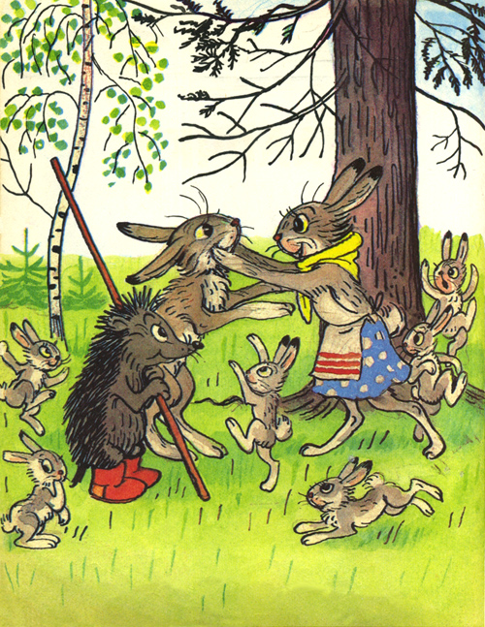
Радуются встрече, а Заяц и говорит Ежу:
— Кабы не эта твоя волшебная палочка-выручалочка, не видать бы мне родного дома.
Усмехнулся Ёжик и говорит:
— Бери от меня в подарок эту палочку, может быть, она тебе ещё пригодится.
Заяц даже опешил:
— А как же сам ты без такой волшебной палочки-выручалочки останешься?
— Ничего, — ответил Ёжик, — палку всегда найти можно, а вот выручалку, — он постучал себя по лбу, — а выручалка-то вот она где!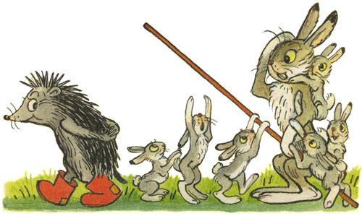
Тут всё понял Заяц:
— Верно ты сказал: важна не палка, а умная голова да доброе сердце!
КОНЕЦ

